МУНИЦИПАЛЬНОЕ ОБРАЗОВАНИЕ ТАЗОВСКИЙ РАЙОН
Муниципальное бюджетное дошкольное образовательное учреждение детский сад «Оленёнок»
WIZAR-ISLAND
«Остров Волшебства»

Каталог игр,
направленных на развитие дивергентного мышления
детей старшего дошкольного возраста

ТАЗОВСКИЙ
2020

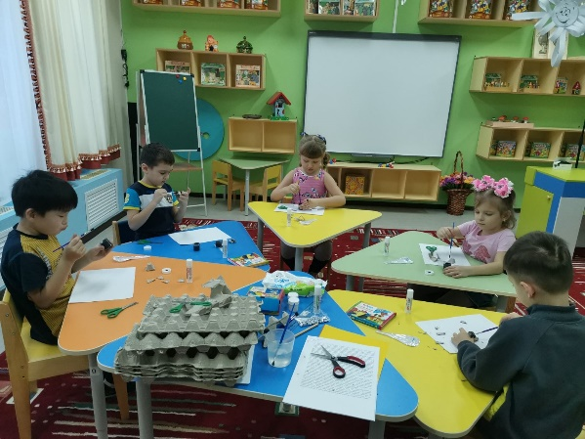

«Чудесные превращения»

Детям предлагаются картонные ячейки из-под яиц. Дети, рассуждая, высказывая свое мнение, выбирают темы для работы, т.е. то, что они будут делать из этих ячеек. Дети могут выполнять индивидуально, в парах, в подгруппах.

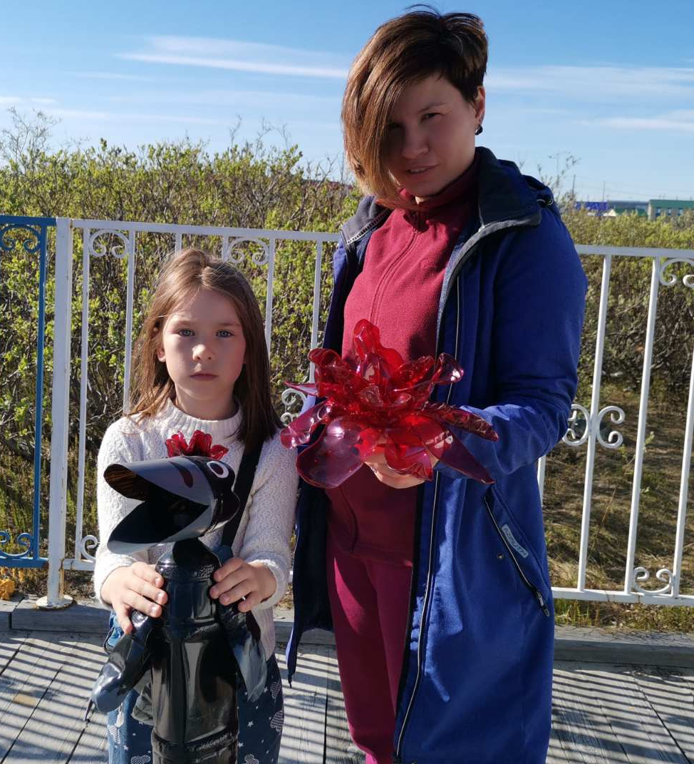

«Поле чудес»

Детям предлагаются разные материалы: природный, бросовый, остаточный, из которого они составляют поделки или композиции. Работу выполняют самостоятельно: договариваясь между собой в парах или подгруппах, составляя творческие зарисовки, распределяя обязанности и трудовые действия. Затем вместе с педагогом украшают территорию детского сада.

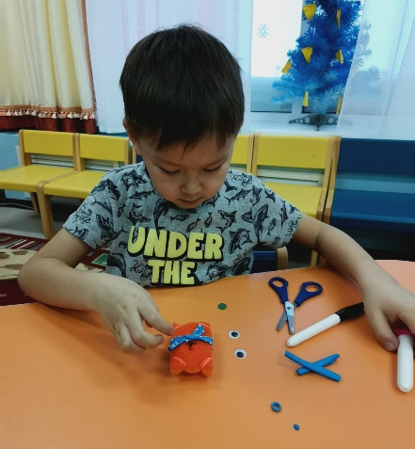

«Волшебный сон»

Детям предлагаются разные материалы: природный, бросовый, тканевый, из которого они изготавливают волшебные поделки, отображая свои волшебные сны. Работу выполняют самостоятельно, индивидуально, составляя вначале творческие зарисовки, распределяя последовательность действия. Затем вместе с педагогом делают выставку, на которую приглашают детей из других групп.

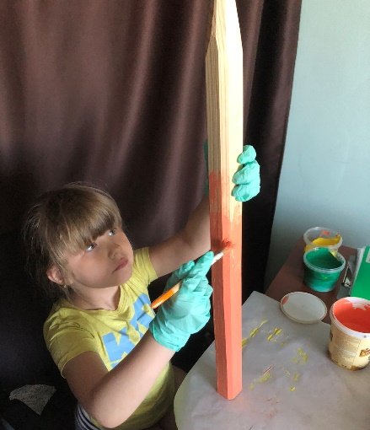

«Создание предметов для Эко-парка»
Детям предлагаются разные материалы: природный, бросовый, тканевый, из которого они изготавливают волшебные поделки, отображая свои волшебные замыслы. Работу выполняют самостоятельно, индивидуально, составляя вначале творческие зарисовки, распределяя последовательность действия.
«Поиск общих свойств»
Предлагается множество иллюстраций, не имеющих явно выраженных сходств, по интерактивной доске. Дети должны выбрать 2-3 иллюстрации, объединив их путем нахождения общих свойств.

Литература

- Генденштейн Л.Э., Мадышева Е.А. «Коллекция развивающих игр», Изд-во Феникс – 2003г.
- Жорник Светлана «Развивающие игры для детей дошкольного возраста», Ростов на Дону, Изд-во Феникс – 2016г.
- Заика Е.В. «Комплекс интеллектуальных игр для развития мышления учащихся» Ж «Вопросы психологии», 1989г.
- Ильин Е.П. Психология творчества, креативности, одаренности. Питер.
- Костюченко М «Поделки из бросового материала».
- Михина Н.Е. «Развивающие игры для детей 2-7 лет» Волгоград, Изд-во Учитель – 2012г.
- Морозова З. В. «Забавные поделки из подручных материалов».
- http://nauka-pedagogika.com/psihologiya-19-00-07/dissertaciya-razvitie-divergentnogo-myshleniya-u-starshih-doshkolnikov-v-protsesse-kreativnyh-igr#ixzz5zdkYwfeB;
- https://dlyapedagoga.ru/servisy/publik/publ?id=8547
- https://alldoshkol.ru/process/razvivaem-divergentnoe-myshlenie-doshkolnikov
- https://4brain.ru/blog/kids-thinking/

